Проект по нравственно-патриотическому воспитанию детей старшего дошкольного возраста
Тема: «Я и Родина моя»
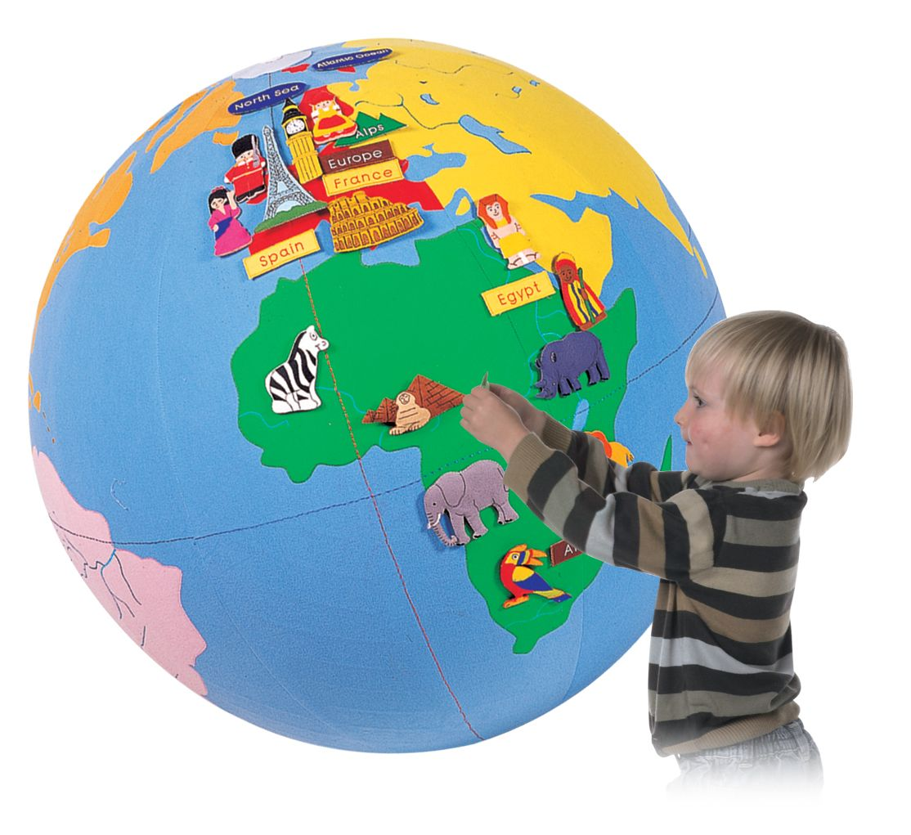

Составил:
ДОУ дет\сад№246 ОАО «РЖД»
Ерофеева Ольга Владимировна

Проект по нравственно-патриотическому воспитанию детей старшего дошкольного возраста
Тема: «Я и Родина моя»
Именно на основе любви к малой Родине, к семье, к дому основывается патриотизм. Постепенно любовь и гордость от малого расширяются, и переходят в любовь к своему государству и гордость за историю своей страны.
Продолжительность – 3 месяца
Вид проекта: информационный, познавательно-творческий интегрированного типа.
Место реализации – детский сад, семья.
Участники – педагог-психолог, музыкальный руководитель, воспитатели, дети, родители.
Девиз проекта:
«Я узнал, что у меня
Есть огромная семья
И тропинка и лесок
В поле каждый колосок
Речка, небо голубое
Это все мое родное
Это Родина моя,
Всех люблю на свете я!»
Актуальность темы:
Воспитание чувства патриотизма у дошкольников – процесс сложный и длительный. Любовь к близким людям, к детскому саду, к родному городу и родной стране играют огромную роль в становлении личности ребенка. В последние годы идет переосмысление сущности патриотического воспитания: идея воспитания патриотизма и гражданственности, приобретая все большее общественное значение, становится задачей государственной важности. Современные исследователи в качестве основополагающего фактора интеграции социальных и педагогических условий в патриотическом и гражданском воспитании дошкольников рассматривают национально – региональный компонент. При этом акцент делается на воспитание любви к родному дому, природе, культуре малой Родины.
Знакомство детей с родным краем: с историко-культурными, национальными, географическими, природными особенностями формирует у них такие черты характера, которые помогут им стать патриотом и гражданином своей Родины. Ведь, яркие впечатления о родной природе, об истории родного края, полученные в детстве, нередко остаются в памяти человека на всю жизнь.
Рост научно-технического прогресса, новые открытия и технические изобретения отодвинули на второй план духовные ценности. Проблемы воспитания у подрастающего поколения любви к своей малой Родине выпали из поля зрения ученых и практиков на многие годы. С введением в действие ФГОС дошкольного образования, произошли существенные изменения в развитии системы образования. Это повлекло изменения содержания образования. Одним из приоритетных направлений стало знакомство детей дошкольного возраста с национальным и региональным культурным наследием и историей страны, края.
Основные задачи нравственно-патриотического воспитания в системе образования: обеспечить историческую преемственность поколений, сохранение, распространение и развитие национальной культуры, воспитание бережного отношения к историческому и культурному наследию народов России; воспитание патриотов России, граждан правового, демократического государства, способных к социализации в условиях гражданского общества; формирование мира и межличностных отношений. Проведенное среди детей и родителей воспитанников нашего дошкольного учреждения анкетирование показывает:
к 5-6 годам у 65% дошкольников отсутствует познавательный интерес к истории и культурному наследию города, края;
у 70 % детей отмечается низкий уровень знаний истории города, края;
85 % родителей не имеют возможности посещать местные культурные учреждения из-за высокой занятости;
45 % родителей затрудняются в знании истории города, края;
10 % родителей не знают и не хотят знать историю города и края.
Задача воспитания чувства патриотизма, любви к малой Родине традиционно решалась в ДОУ, но результаты исследования показали необходимость усиления работы в данном направлении, наполнение ее новым содержанием. Поэтому возникла необходимость изменить формы организации педагогического процесса по ознакомлению детей с особенностями города и края. На наш взгляд, решением данной проблемы стала реализация проекта: «Я и Родина моя».
Мы считаем, что метод проекта позволяет детям усвоить сложный краеведческий материал через творческий подход решения проблемы, тем самым, делая познавательный процесс, интересным и мотивационным. Проектная деятельность развивает творческие способности дошкольников, помогает самому педагогу развиваться как творческой личности.
Новизна
Построение психолого-педагогической деятельности в соответствии с ФГОС.
Нравственно-патриотическое воспитание детей дошкольного возраста является одним из приоритетных в системе дошкольного воспитания в силу своей особой значимости в социальном развитии ребёнка, приобщение его к активной целенаправленной деятельности. Материал подается в интересной и доступной для детского восприятия форме – интерактивный альбом, который состоит из стихов, рисунков и творческих заданий. Такой интерактивный прием в работе с детьми, в отличие от пассивного запоминания, предполагает осмысленный подход ребенка к материалу, более глубокую его проработку и запоминание. Такое построение психолого-педагогической деятельности, поможет ребятам разобраться в сложных вопросах и узнать: - о себе и о своей семье, осознать себя членом семьи; - об истории своего края; - о родной стране, государственных символах Российской Федерации.
Цель проекта:
Воспитание нравственно — патриотических чувств детей старшего дошкольного возраста через ознакомление с семейными ценностями, малой и большой Родиной. Формирование позитивных установок в воспитании гражданственности, патриотизма, развитие социально-эмоционального интеллекта в изучении фактов истории родного края.
Задачи проекта:
- Сформировать позитивную установку в воспитании патриотизма.
- Помочь детям осознать себя членом семьи.
- Воспитание у ребенка любви и привязанности к своей семье, дому, детскому саду, улице, родному городу.
- Ознакомить детей с символами родного города, государства.
- Формирование бережного отношения к родной природе и всему живому.
- Воспитание уважения к труду.
- Развитие интереса к русской культуре, национальным костюмам.
- Развитие чувства ответственности и гордости за достижения страны;
- Продолжать знакомить детей с достопримечательностями родного края; расширять знания об его истории.
- Воспитывать чувства гражданственности, гордости за свою малую Родину.
- Воспитывать желание быть полезным своём городе.
- Сформировать желание у детей и родителей принимать участие в мероприятиях патриотического воспитания.

Гипотеза реализации проекта:
Реализация проекта «Я и Родина моя» позволит объединить усилия ДОУ и семьи для углубленного погружения ребенка в пространство, где дошкольник открывает для себя, умение осознать себя членом своей семьи, умения ощутить любовь к своему родному краю и государству, гордо осознавая свою гражданственность.
Ожидаемые результаты проекта:
У детей
* позитивная установка на восприятие патриотического материала
* владение адекватными способами выражения своего внутреннего состояния.
*осознание патриотического чувства в формировании взаимоотношений со взрослыми и сверстниками
* повышенный интерес к истории своего города Уссурийска, России
* бережное отношение к природе своего края
* освоение доступных знаний детей в символах родного города, государства
* ощущение любви к своему родному краю и государству
* осознанное желание быть полезным своей Родине.
* проявление благодарности, заботливости и внимания по отношению к родителям, и взрослым наставникам, повышение значимости семьи в своей жизни.

У родителей
- активизация участия совместно с детьми в жизнедеятельности ДОУ, в игровой и художественно-творческой деятельности нравственно-патриотического воспитания;
- проявление позиции активных участников воспитательно-образовательного процесса, выход на позиции партнеров.
У педагогов
- Поиск методов, приёмов управления развитием нравственно-патриотического воспитания детей, а также профилактики патриотического чувства у родителей.
- Подборка диагностики детей и родителей по нравственно-патриотическому воспитанию.
- Разработка консультативно-практического материала для родителей «Патриотическое воспитание дошкольников».
- Разработка бесед с детьми на нравственно-патриотические темы.
- Составление и изготовление интерактивного познавательно-творческого альбома «Глобус Познавайка»
- Разработка итогового открытого мероприятия «Моя малая Родина», как модель взаимодействия педагога-психолога с воспитателями и специалистами МДОУ.

Этапы реализации проекта
- Разработка диагностики детей старшего дошкольного возраста и родителей по нравственно-патриотическому воспитанию.
- Проведение диагностики нравственно-патриотической сферы детей старшего дошкольного возраста и родителей .
- Подведение итогов диагностики патриотической сферы детей и родителей.
- Беседа и групповые консультации с родителями детей старших и подготовительной групп на родительском собрании по темам:
«Всё начинается с детства».
- Разработка и издание познавательно-творческого альбома по нравственно-патриотическому воспитанию «Глобус Познавайка».
- Разработка и проведение цикла бесед для детей старшего дошкольного возраста на темы: «Я и моя семья», «Моя родной город Уссурийск», «Природа родного края», «Россия – Родина моя», «Русский национальный костюм»
- Презентация педагогам и родителям познавательно-творческого альбома по нравственно-патриотическому воспитанию «Глобус Познавайка».
- Совместная разработка с педагогами-воспитателями и педагогами специалистами итогового открытого мероприятия «Моя Малая Родина».
- Проведение открытого мероприятия «Моя Малая Родина».
- Контрольная диагностика детей нравственно-патриотической сферы.
- Проведение родительского собрания по итогам контрольной диагностики детей нравственно-патриотической сферы. Оценка этапов реализации проекта детьми.

Реализация содержания проекта.
Данный проект был апробирован в рамках ДОУ - Детский сад № 246 «Сказка» в 2015-2016 учебном году с детьми старшего дошкольного возраста в специально организованной деятельности; совместной деятельности педагога-психолога и ребенка (подгруппы детей); самостоятельной детской деятельности; деятельности детей и родителей.
В ходе реализации проекта мы пришли к выводу, что подобные занятия, игры, продуктивная деятельность по индивидуально созданному альбому «Глобус Познавайка» объединяют детей общими впечатлениями, переживаниями, эмоциями, способствуют формированию коллективных взаимоотношений.
«Подлинная встреча» с культурно-историческим наследием родной деревни, края помогла раскрыть интеллектуальные и творческие способности детей, сформировала некоторые суждения и оценки. Развивающая среда, созданная в группах воспитателями помогла осуществить основные направления музейной педагогики. А самое главное были созданы необходимые условия реализации проекта:
интерес детей и родителей;
методические разработки,
интеграция со специалистами детского сада.
Достигнутые результаты:
Не следует ждать от детей взрослых форм проявления любви к родному городу, но если в ходе реализации проекта дети приобретут знания об истории города, символике, достопримечательностях, будут знать имена тех, кто основал и прославил город, начнут проявлять интерес к событиям городской жизни и отражать свои впечатления в продуктивной деятельности, то можно считать, что цель и задачи проекта выполнены. И по итогам контрольной диагностики детей по нравственно-патриотическому воспитанию, мы можем смело утверждать, что практически все ожидания от проведения данного проекта оправдались: познавательный интерес к истории и культурному наследию родного края и государства повысилось на 25%; повышение значимости ребенка в жизни семьи повысилось на 45%..
В результате проделанной нами работы возникла идея о создании долгосрочного проекта по нравственно – патриотическому воспитанию, который будет состоять из четырех блоков:
1 блок «Семья и ближайшее окружение»
2 блок «Детский сад – мой второй дом»
3 блок «Родной свой край люби и знай!
4 блок «Россия – Родина моя»
Мы очень надеемся, что проводимая работа поможет детям испытывать любовь и привязанность к родному дому, семье, городу, краю; испытывать гордость и уважение за свою нацию, русскую культуру, язык, традиции, гордиться своим народом, его достижениями, научит любоваться природой, бережно относиться к ней.

